Objectifs :

I – Généralité
a – Définition/Rôle
1) Pneu

Bandage déformable et élastique, que l'on fixe à la jante des roues de certains véhicules et qui, le plus souvent, protège, en l'enveloppant, une chambre à air.

2) adhérence
Capacité d'un corps à rester attaché à un autre par une force naturelle ou artificielle
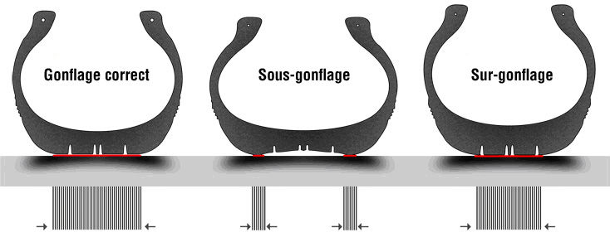
Plus la chaussée est lisse et l’état des pneus mauvais, plus l’adhérence (coefficient de frottement) est réduite. Celle-ci se réduit aussi lorsque la route est recouverte de boue, feuilles, gravillons et lorsqu’il pleut, neige ou lorsqu’il y a du verglas.
Lorsque l’adhérence est réduite, la distance de freinage est allongée (route mouillée : distance de freinage doublée).

b – Réglementation
II – Caractéristique
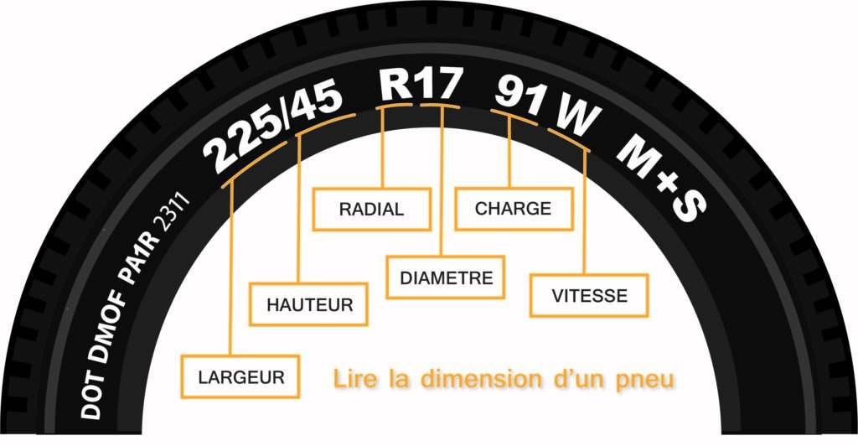
Approfondissons un peu plus. Pour commencer, la largeur du pneu s’exprime en millimètres. Quant à la hauteur, elle est exprimée en pourcentage et correspond au rapport entre la hauteur du flanc et la largeur de section.
Le diamètre correspond à la hauteur de la jante et il est noté en pouces (1 pouce = 2,54 cm). Notre pneu fait donc 43,18 cm de diamètre.
Dans notre exemple, « 91 » correspond à l’indice de charge. Attention, ce nombre n’équivaut pas aux kilos que peut supporter le pneu, c’est juste un indicateur. Ce chiffre équivaut à un nombre de kilogrammes défini. Avec un indice de poids de 91, le pneu peut supporter jusqu’à 615 kg. (Voir le tableau indices charges)
Et le R, c’est quoi ? Le R signifie « radial ». C’est la structure la plus souvent utilisée en pneumatique. Avant son invention, les manufacturiers utilisaient la structure diagonale (noté D), moins performante pour diverses raisons (usure plus rapide, moins économique, manque d’adhérence). Si le pneu est « ceinturé », l’inscription correspondante est un « B ».
Enfin, la vitesse maximale que peut supporter le pneu est signalée par une lettre. Dans notre cas, le « W » se rapporte à un indice de vitesse. Pour le connaître, il faut regarder les équivalences. (Voir notre tableau indices vitesse). Le pneu que nous avons choisi d’analyser peut rouler jusqu’à 270 km/h. Pour certains modèles « haute performance », il est possible de lire « ZR » ou « ZR(Y) », ce qui signifie qu’il peut dépasser les 240 km/h et 300 km/h.
Bien entendu, à cela s’ajoutent le nom du manufacturier et celui du modèle. Les tailles que nous avons choisies pour illustrer l’article correspondent au modèle Continental Sportcontact 3 ou encore au Dunlop SP Sport 01 A.
Pas d’autres références sur un pneu alors ?
Malheureusement si, sinon ce serait trop simple. Les indicateurs que nous avons décrits précédemment sont communs à tous les pneumatiques. Ils ne sont pas les seuls, d’autres mentions et références sont également obligatoires. Voici une liste de celles que vous pouvez trouver :
La date et le lieu de fabrication
Où et quand a été fabriqué le pneu ? La réponse dans 5 indicateurs. Voici un exemple : DOT DMOF PA1R 2311

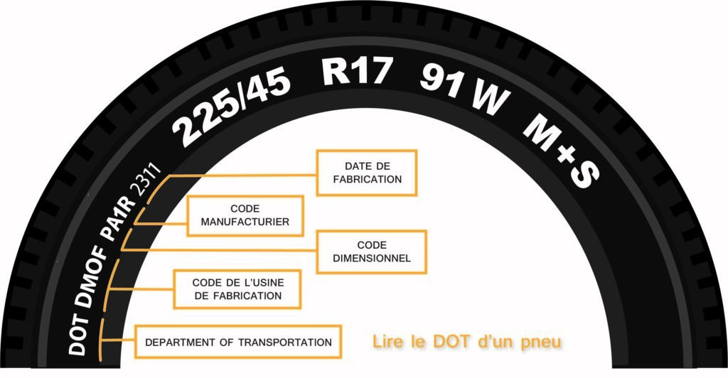
- DOT = Departement of Transportation
- DMOF = Code de l’usine de fabrication
- PA = Code dimensionnel
- 1R = Code manufacturier
- 2311 = Semaine et année de fabrication
La date est obligatoire sur chaque pneu et se compose de 4 chiffres. Si vous voyez inscrit sur votre gomme « 1516 », cela signifie qu’elle a été fabriquée la semaine 15 de l’année 2016. c’était au mois d’avril 2016. À noter que plus le pneu est récent, plus il est performant.
Le pneu porte aussi l’indication « Made in » qui dit au conducteur où le produit a été fabriqué.

L’homologation :
Ce critère doit être pris en compte pour les constructeurs, ce sont eux qui choisissent quel type de pneu doit être monté sur le véhicule. D’autres constructeurs donnent leur avis sur les pneus mais le conducteur n’est pas obligé de les choisir. Il est possible de prendre un pneu homologué par Audi (AO) pour une Mercedes (MO), ou inversement.
Chaque manufacturier a un marqueur pour indiquer sur quelle marque de véhicule son pneu est homologué. Par exemple, la mention « VO » indique que la gomme convient au véhicule de chez Volkswagen et un « GZ » correspond à Subaru.
Le marquage hiver :

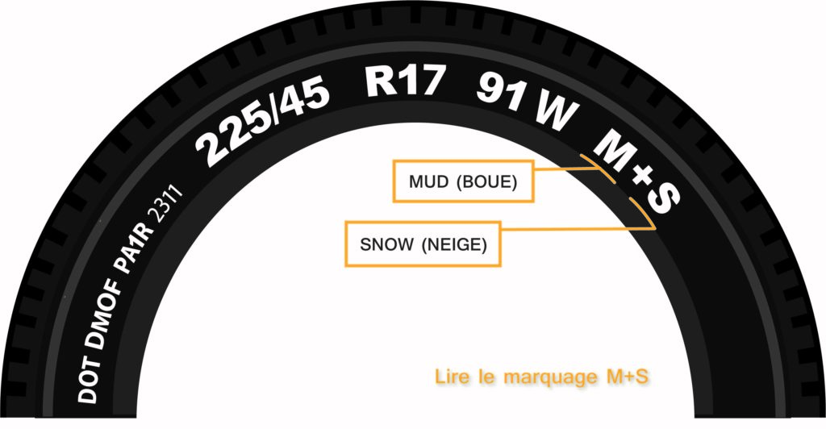

La mention « M+S » indique que le pneu est adapté à la conduite sur boue (M=Mud) et sur neige (S=Snow). Il peut aussi s’écrire M&S ou encore MS.
Le pictogramme 3PMSF (3 Peaks Mountain Snow Flake), en français, « trois pics de montage et un flocon de neige », prouve que le pneu a réussi les tests en conditions hivernales (neige, verglas, températures négatives).

Les autres mentions

Les pneus renforcés : Reinforced, Extra Load ou XL
Les pneus sans chambre à air : Tubeless
Les pneus de roulage à plat : les marques et sigles sont différents en fonction des marques (voir tableau).

Les critères des pneus par pays

Les Etats-Unis :

- Le code UTQG : c’est une norme exigée par le pays. Elle prouve que les pneus respectent les normes de sécurité américaines dans ce domaine. On la retrouve chez de nombreux manufacturiers qui exportent Outre-Atlantique.
- Safety Warning : c’est un message de sécurité pour alerter les conducteurs sur les mesures de sécurité à prendre pour utiliser le pneu.
L’Europe :

- Le marquage « E » : cette homologation mise en place par l’ECE indique que le pneu respecte la norme CEE-R30. Elle est suivie d’un chiffre ou un nombre qui correspond au pays dans lequel il a été homologué (Grille des codes pays). Par exemple E9, qui correspond à l’Espagne. Ensuite viennent plusieurs chiffres qui font référence au numéro de validation du pneu par le pays concerné. Enfin, le « Made in » donne le pays de fabrication.
Étiquetage européen

Vous pensiez que la lecture d’un pneu s’arrêtait ici ? Eh bien non ! Quand vous avez enfin trouvé le pneu à la bonne dimension, au bon marquage et du bon modèle, vous tombez sur cette étiquette au moment de l’achat :

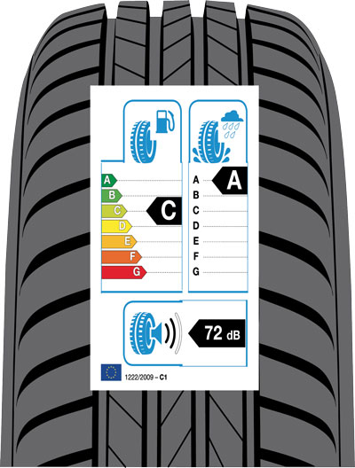

Depuis le 1er novembre 2012, de nombreux produits doivent porter un étiquetage normalisé pour l’Europe. Concernant les pneumatiques, trois éléments essentiels sont notés :
- Consommation : cet indice représente la résistance au roulement du pneu. Plus un pneu résiste au roulement, plus il consomme en carburant. Ce critère est noté de A à G.
- Adhérence : en cas de pluie et par extension, de chaussée mouillée, un pneumatique doit adhérer suffisamment la route pour éviter les dérapages et l’aquaplaning. Ce critère est noté de A à G.
- Bruit : le roulement du pneu sur le bitume est plus ou moins bruyant. Cet indice est indiqué en décibels (dB).

Les tableaux pour comprendre la lecture du pneumatique

Tableau : indices de charge en kg par pneu

Important ! Vous retrouvez l’indice de charge sur le flanc de vos pneumatiques, ou dans le carnet d’utilisation de votre véhicule. C’est un chiffre indiqué généralement après la dimension et avant l’indice de vitesse, ex : « 225/45 R17 91W ». La charge de charge pneumatique doit correspondre au minimum à la moitié de la charge totale de l’essieu de votre véhicule.

III – Entretien
a – Comment agir
Certains véhicules récents sont équipés d'un capteur de pression TPMS. Il s'agit d'une valve électronique qui permet de faire remonter les informations liées à la pression des pneus directement sur le tableau de bord. En moyenne, un pneu perd naturellement 0,1 bar par mois. Si la baisse de pression relevée est plus importante, il est alors nécessaire de procéder à des vérifications plus poussées.
b –

IV – Comment Agir
a – Crevaison sur route
Les causes d'éclatement d'un pneu peuvent être diverses.
Le plus souvent il s'agit de pneus en mauvais état ou avec un gonflage inapproprié.
Il est donc essentiel de bien contrôler ses pneumatiques avant d’utiliser son véhicule.
2. Conséquences :
En cas de crevaison lente, il n’y a pas trop de soucis à se faire, mis a part qu’il faudra regonfler le pneu de temps en temps, et préconiser de la changer.
En cas de crevaison rapide (explosive) on est potentiellement amené à perdre le contrôle de son véhicule par un changement de direction brusque.

En règle générale, on distingue deux types de crevaisons :
- la crevaison lente, qui provoque un dégonflement progressif de la bande de roulement,
- la crevaison rapide qui se caractérise par un dégonflement immédiat du pneumatique.
Bon à savoir : il est possible de limiter les risques de crevaison en optant pour des pneumatiques renforcés. On parle alors de pneus Runflat. N'hésitez pas à consulter notre dossier dédié à cette technologie !
QUELLES SONT LES SENSATIONS RESSENTIES AVEC UN PNEU CREVÉ ?
À la suite d'une crevaison, vous allez rapidement ressentir des vibrations dans le volant ainsi qu'une perte de maniabilité. En effet, le véhicule étant déséquilibré, sa trajectoire ne sera plus rectiligne : on dit alors qu'il "tire d'un côté".
Une crevaison dite "rapide" est généralement causée par une entaille significative sur le flanc ou sur la bande de roulement du pneu. À l'inverse, une crevaison dite "lente" est plus difficile à détecter car la lésion n'est pas forcément visible. Si vous soupçonnez une crevaison, vous pouvez utiliser l'une des techniques suivantes pour situer la fuite.

3. Comment réagir :
Si votre véhicule dérape, regardez dans la direction où vous voulez aller et dirigez le véhicule dans cette direction. Ne tournez pas trop le volant.
Vous n’avez pas de système d’antiblocage des roues (freinage au seuil):
Le freinage au seuil devrait vous permettre d'arrêter rapidement dans votre voie en gardant la maîtrise de votre véhicule, même si la chaussée est glissante.
Appuyez aussi fermement que possible sur la pédale de frein sans bloquer les roues afin de maximiser la puissance de freinage.
Si vous sentez qu'une des roues se bloque, relâchez légèrement la pédale puis enfoncez-la à nouveau. Ne pompez pas les freins. Répétez cette manœuvre jusqu'à ce que le véhicule se soit immobilisé.
Vous avez un système d’antiblocage des roues (ABS):
Si votre véhicule est muni d'un système de freinage antiblocage, testez ce système afin de comprendre comment réagira votre véhicule lors d'un freinage d'urgence. Il est utile de pratiquer cette manœuvre avec un moniteur de conduite automobile qualifié.
Les systèmes antiblocage, qu'on appelle également ABS, détectent la vitesse à laquelle les roues du véhicule tournent. Si une roue tourne moins vite, ce qui signifie qu'elle pourrait se bloquer, le système réduit la force de freinage exercée sur cette roue.
C'est ainsi que le système empêche un pneu de déraper, ce qui permet au conducteur de conserver la maîtrise du véhicule. Le système antiblocage rend le véhicule plus sûr lorsque les freins sont très sollicités ou lorsqu'il faut freiner dans des conditions où la traction est mauvaise.
Bien que les systèmes antiblocage réduisent les risques de blocage des roues, cela ne signifie pas que la distance de freinage sera plus courte.
Certains conducteurs qui ne connaissent pas le système de freinage antiblocage sont surpris de constater les vibrations qui se produisent lorsqu'ils appliquent les freins brusquement et fermement dans une situation d'urgence. Sachez à quoi vous attendre de manière à réagir rapidement et correctement dans une telle situation.
Près d’un automobiliste sur deux roule avec au moins un pneu insuffisamment gonflé.
Une mauvaise pression augmente la distance de freinage et diminue la stabilité du véhicule. C’est pour cela que les pneumatiques doivent être vérifiés mensuellement.
b – Crevaison sur autoroute
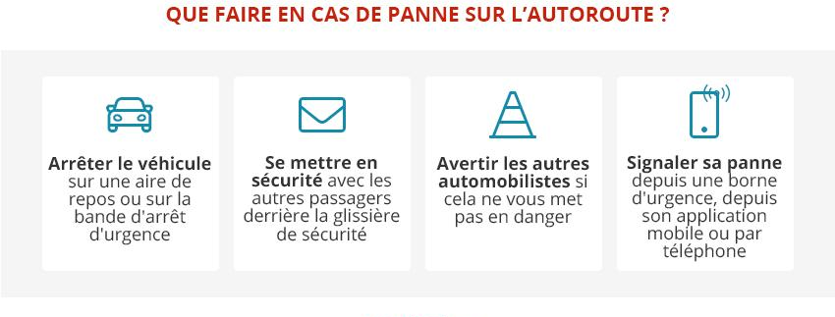
c – Les numéros d’urgence

À défaut, utilisez un téléphone mobile et appelez le 112. Seuls des dépanneurs agréés peuvent intervenir sur l'autoroute. Ils s'engagent à arriver dans les 30 minutes qui suivent votre appel, en l'attendant placez-vous derrière les glissières de sécurité.
IV – Accessoires
a – roue de secours
LA ROUE DE DÉPANNAGE
La roue de dépannage ou "galette" est la roue de secours la plus courante. Visuellement plus fine, cette dernière possède des caractéristiques particulières et ne doit pas être utilisée sur de longues distances. De plus, votre vitesse devra être limitée à 80 km/h maximum. En d'autres termes, il s'agit d'une solution temporaire qui doit servir de "dépannage" jusqu'à votre arrivée au garage le plus proche.
LA ROUE COMPLÈTE
Il s'agit d'une roue identique à celles qui équipent votre véhicule.
Notons que la marque du pneumatique peut toutefois être différente.
b – kit anti crevaison
Souvent caché dans le coffre de votre auto, le kit d’origine est généralement composé d’une bombe contenant de la mousse et d’un mini compresseur, destiné à gonfler le pneumatique. Ces bombes sont également disponibles en grande-surfaces ou centre-auto.
En cas de crevaison légère au niveau de la bande de roulement, il suffit d’enlever la valve du pneumatique et d’insérer l’embout de la bombe avant de pulvériser le produit pour qu’il se propage à l’intérieur.
Comment ça marche ?
En se diffusant à l’intérieur du pneumatique, la bombe va permettre de colmater le trou, tout en regonflant le pneumatique instantanément. Mais attention, l’objectif n’est pas de réparer le pneumatique durablement.
Cette réparation rapide doit juste vous permettre de rouler jusqu’au prochain garage ou de rentrer chez vous. Mais il faudra faire réparer le pneumatique ou le changer.
Quels sont les avantages de la bombe anti-crevaison ?
Le principal avantage tient dans la facilité d’utilisation. Cette réparation est à la portée de tout le monde. Elle est aussi très rapide. C’est une bonne nouvelle quand la crevaison survient sur le bord d’une route étroite et dangereuse.
Pas besoin de manipuler la lourde roue de secours, d’installer le cric et de se salir les mains. Sur le papier, c’est la solution idéale, mais qu’en est il en conditions réelles?
Quelles sont les limites de ce système ?
La bombe ne pourra vous aider sur toutes les crevaisons. Si le trou dans le pneu dépasse les trois millimètres, elle ne permettra pas de réparer. Inutile de préciser que si le pneu présente une déchirure sur le côté, elle ne vous sera d’aucun secours.
Il faut donc que le trou soit petit et qu’il soit situé sur la bande de roulement. Mais le plus gros problème est peut-être ailleurs.
La bombe oblige-t-elle à changer le pneu ?
Beaucoup de professionnels attirent l’attention sur les effets néfastes du contenu de la mousse présente dans la bombe, sur le pneumatique. Une fois que vous avez vidé le contenu de l’aérosol dans le pneumatique, il faudra se rendre au garage.
Mais la plupart des professionnels ne parviennent pas à réparer ce pneu. Selon eux, le pneu est bon à jeter après l’application du produit. Le produit est en effet très compliqué à nettoyer et il attaque le caoutchouc.
Un remplacement qui peut coûter cher
Il faudra donc remplacer le pneu, ce qui implique un coût non négligeable. Sachez en effet qu’il faudra souvent les renouveler par paire.
Les pneus doivent d’un même essieu doivent être du même type et ne pas présenter de différence de profondeur de rainures supérieures à cinq millimètres.
c – Run flat
Les pneus run-flat sont conçus de manière à ce que le talon de pneu reste fixé sur le rebord de la jante, même lorsque celui-ci est dégonflé. Cela signifie que vous ne courrez pas le risque de voir votre pneu se détacher ou que la roue elle-même ne soit endommagée : le pneu pourra plus ou moins garder sa forme rigide initiale pendant un certain temps malgré la crevaison.
La paroi latérale a été renforcée pour leur permettre de fonctionner même en cas de crevaison et cette paroi épaisse peut masquer tout dommage s’étant produit à l’intérieur du pneu.
Lors de la crevaison, la pression du pneu diminue drastiquement, les pneus run-flat vont alors supporter une charge importante et vont eux-mêmes subir des dommages qui ne pourront pas être réparés par la suite.
Quels sont les avantages du pneu run-flat ?
Plus besoin de transporter de roue de secours ! Cela signifie que vous aurez plus d’espace dans votre coffre et que l’ensemble de votre véhicule sera plus léger, exerçant ainsi moins de pression sur les freins et réduisant votre consommation en carburant.
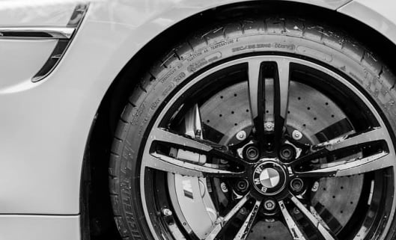
Vous n’aurez pas non plus à changer votre roue sur le bas-côté de la route et vous ne resterez pas bloqué en pleine nuit livré à vous même en attendant que le service de dépannage arrive. Grâce à votre pneu run-flat, vous pouvez parcourir une plus grande distance qu’avec une roue de secours, la plupart des constructeurs conseillant de ne pas parcourir plus de 250 km à une vitesse ne dépassant pas 80 km/h.
Cela veut dire que la plupart des conducteurs seront en mesure d’atteindre leur destination même après avoir subi une crevaison, rendant les pneus run-flat beaucoup plus pratiques pour la plupart des automobilistes.

Quels sont les inconvénients des pneus run-flat ?
Les pneus run-flat sont plus chers que les pneus standards, et en cas de crevaison, vous ne pourrez malheureusement pas les faire réparer. Bien que vous puissiez continuer à conduire jusqu’à 250 km après avoir subi une crevaison, vous devrez à un moment donné vous rendre chez un garagiste pour faire remplacer votre pneu et cela vous coûtera plus cher que le remplacement ou la réparation d’un pneu classique. Il semble aussi que conduire avec des pneus run-flat est beaucoup moins confortable qu’avec des pneus normaux, mais la différence reste négligeable.
Si vous ne voulez pas voir votre journée gâchée par une crevaison, les pneus run-flat sont une bonne solution. Vous aurez l’esprit tranquille et ne vous soucierez pas de comment changer une roue et vous aurez le luxe de ne pas avoir à attendre un service de réparation dans le froid et l’obscurité si vous crevez de nuit. Avoir ou pas votre voiture équipée de pneus run-flat est un choix personnel, et si changer une roue ne vous pose aucun problème, cela n’en vaut peut-être pas le coup.

V – Accidentologie

1. Définition :
Un dérapage survient lorsque les roues perdent leur emprise sur une surface glissante. Les roues avant et arrière ou les quatre roues peuvent déraper.
La plupart des dérapages se produisent lorsque le conducteur roule trop vite compte tenu de l'état de la route ou de la circulation.
Ils peuvent également survenir lorsque le conducteur freine trop brusquement, tourne trop rapidement à un coin de rue ou accélère trop vite.
Ce qui doit être vérifié :
·La pression : sur ou sous-gonflés, ils s’usent prématurément, provoquent une su-consommation de carburant et rendent le contrôle du véhicule difficile.
Il ne faut pas oublier de modifier la pression de ses pneus si nous sommes en pleine charge. Pour se renseigner, on peut regarder dans le carnet d’entretien, la tranche de la portière avant gauche, chez le concessionnaire…
·La profondeur des sculptures qui doivent toutes être supérieures à 1,6mm (voir témoin d’usure).
·Les déchirures: aucune toile ne doit apparaître et les flancs de pneus ne doivent comporter aucune déchirure.
·Si l’usure est identique sur les 2 mêmes pneus d’un même essieu.
·Si ils sont identiques: selon le code de la route, ils doivent être de même type, marque, dimension sur un même essieu… De plus, ils doivent correspondre aux recommandations des constructeurs automobiles.
illustrations indications sur pneus
Avoir des pneus en bon état est essentiel pour l'adhérence du véhicule. En tant que conducteur, vous vous devez de contrôler régulièrement l'état de vos pneumatiques. Cette vérification vous permet de vous assurer du bon fonctionnement des pneus afin de garantir la sécurité routière.
L'usure
Les pneumatiques sont dotés de rainures. Elles permettent une bonne adhérence du véhicule ainsi que l'évacuation de l'eau lorsque vous circulez sur une chaussée mouillée.
Ces rainures sont indispensables pour garantir la sécurité. Cependant, la gomme du pneu s'use avec le temps et la profondeur des rainures diminue. Le Code de la route interdit de rouler avec des pneus trop usés, voire lisses.
Pour savoir si un pneu est à changer, il faut regarder les témoins d'usure qui sont présents dans le fond des rainures principales du pneu. Dès que la gomme du pneu a atteint ces indicateurs, cela signifie qu'il reste 1,6 mm de profondeur : le pneu doit impérativement être changé.

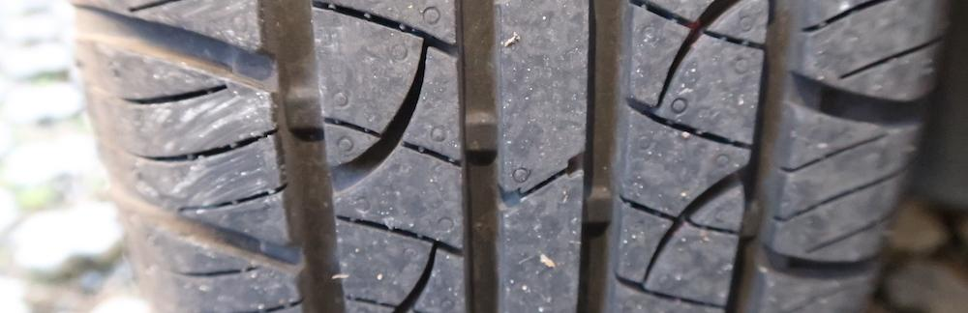
De plus, l'usure des pneus d'un même essieu doit être uniforme. La différence d'usure sur les pneus d'un même essieu doit être inférieure à 5 mm de profondeur. Des usures non uniformes signifient probablement que le véhicule possède un défaut de parallélisme ou bien que les pneus sont mal gonflés.

Le contrôle du bon état d'un pneu
Outre l'usure des pneus, il est important de vérifier l'état général de ceux-ci.
Contrôler l'état des flancs permet de vous assurer qu'il n'y a pas de déchirures ou de boursouflures. Dans le cas contraire, si le flanc est abîmé, il faut changer le pneu même si celui-ci n'est pas usé pour éviter un risque d'éclatement. Ces défauts peuvent apparaître, par exemple, après avoir heurté un trottoir.
La pression des pneumatiques
Contrôler régulièrement la pression des pneus est essentiel pour conduire en toute sécurité. Pour que le pneu soit performant, il doit être à la bonne pression : ni trop gonflé, ni pas assez.
Rouler avec des pneus sous-gonflés est un comportement dangereux et vous soumet à un risque d'éclatement. De plus, votre consommation en carburant est plus élevée.
Pour éviter cela, vérifiez la pression de vos pneus au moins 1 fois par mois. N'oubliez pas de vérifier également la pression de la roue de secours si vous en possédez une.
Les pressions préconisées par le constructeur pour vos pneus sont inscrites dans la notice d'utilisation. On retrouve également souvent ces indications dans la portière du conducteur, dans la portière du passager ou dans la trappe d'essence.

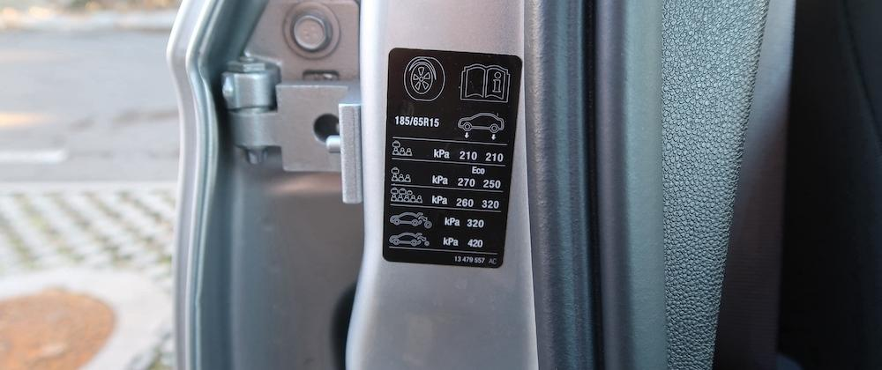

Ces informations vous indiquent les pressions à avoir pour les pneus avant et arrière. Cette étiquette peut prendre en paramètre :
- Le chargement du véhicule
- Le type de route où vous allez circuler : la pression recommandée peut être légèrement différente entre une circulation en ville et sur autoroute

Il est toujours préférable de vérifier la pression des pneus à froid. Dans le cas contraire, il faut augmenter la pression de 0,3 bar.
Le voyant ci-dessous peut s'allumer sur le tableau de bord pour alerter le conducteur d'une pression insuffisante.


